Приложение
к распоряжению Комитета по природопользованию,
охране окружающей среды и обеспечению
экологической безопасности от | ___________ № ____

Местоположение береговой линии (границы водного объекта)
пруда без названия (ИД 7302) на территории Санкт-Петербурга

Принятые сокращения:
б/н - без названия
ГВР - государственный водный реестр
БЛ - береговая линия
ИД - идентификатор в перечне водных объектов Санкт-Петербурга
СК-1964 - местная система координат 1964 года

1. Местоположение береговой линии (границы водного объекта) пруда б/н (ИД 7302)

1. СК-1964
2. Сведения о характерных точках БЛ пруда б/н (ИД 7302)
№ точки | координаты |  |  | № точки | координаты |  |  | № точки | координаты
№ точки | X | Y |  | № точки | X | Y |  | № точки | X | Y
1 | 87808.51 | 93660.10 |  | 97 | 87883.03 | 93333.60 |  | 193 | 87841.93 | 93395.90
2 | 87808.81 | 93658.40 |  | 98 | 87882.34 | 93337.99 |  | 194 | 87844.61 | 93399.01
3 | 87810.60 | 93636.39 |  | 99 | 87882.14 | 93343.52 |  | 195 | 87846.33 | 93401.15
4 | 87813.21 | 93629.56 |  | 100 | 87882.49 | 93348.89 |  | 196 | 87849.50 | 93403.13
5 | 87813.67 | 93626.46 |  | 101 | 87884.35 | 93358.01 |  | 197 | 87851.79 | 93403.38
6 | 87813.55 | 93624.59 |  | 102 | 87884.31 | 93360.52 |  | 198 | 87852.88 | 93402.64
7 | 87812.04 | 93619.63 |  | 103 | 87882.57 | 93366.13 |  | 199 | 87858.48 | 93393.41
8 | 87811.62 | 93617.33 |  | 104 | 87879.06 | 93374.23 |  | 200 | 87862.10 | 93389.31
9 | 87811.98 | 93615.63 |  | 105 | 87876.88 | 93377.41 |  | 201 | 87862.29 | 93388.27
10 | 87814.57 | 93610.44 |  | 106 | 87874.12 | 93382.09 |  | 202 | 87872.62 | 93414.14
11 | 87814.94 | 93608.21 |  | 107 | 87873.40 | 93384.75 |  | 203 | 87860.32 | 93410.65
12 | 87814.96 | 93606.30 |  | 108 | 87874.00 | 93387.42 |  | 204 | 87858.46 | 93411.03
13 | 87812.51 | 93595.33 |  | 109 | 87875.44 | 93389.66 |  | 205 | 87857.00 | 93412.70
14 | 87812.11 | 93593.70 |  | 110 | 87882.68 | 93394.37 |  | 206 | 87855.54 | 93415.86
15 | 87812.35 | 93591.02 |  | 111 | 87887.58 | 93400.12 |  | 207 | 87855.20 | 93418.02
16 | 87813.73 | 93585.97 |  | 112 | 87888.46 | 93402.47 |  | 208 | 87854.56 | 93429.60
17 | 87814.26 | 93580.44 |  | 113 | 87888.42 | 93406.17 |  | 209 | 87852.57 | 93431.91
18 | 87813.96 | 93579.27 |  | 114 | 87890.21 | 93413.00 |  | 210 | 87850.59 | 93433.30
19 | 87810.91 | 93575.08 |  | 115 | 87890.62 | 93415.53 |  | 211 | 87843.66 | 93435.27
20 | 87804.59 | 93568.12 |  | 116 | 87890.41 | 93418.01 |  | 212 | 87841.62 | 93435.89
21 | 87799.99 | 93564.44 |  | 117 | 87887.09 | 93435.29 |  | 213 | 87839.11 | 93438.23
22 | 87799.76 | 93562.03 |  | 118 | 87885.53 | 93440.50 |  | 214 | 87836.85 | 93441.58
23 | 87800.06 | 93558.89 |  | 119 | 87881.27 | 93447.58 |  | 215 | 87822.00 | 93459.68
24 | 87803.44 | 93543.77 |  | 120 | 87868.12 | 93477.16 |  | 216 | 87818.60 | 93461.00
25 | 87806.55 | 93533.02 |  | 121 | 87866.81 | 93480.37 |  | 217 | 87815.68 | 93462.92
26 | 87810.92 | 93523.88 |  | 122 | 87864.61 | 93482.24 |  | 218 | 87814.88 | 93464.13
27 | 87814.05 | 93511.77 |  | 123 | 87862.24 | 93483.49 |  | 219 | 87814.50 | 93468.09
28 | 87816.23 | 93499.05 |  | 124 | 87849.13 | 93493.29 |  | 220 | 87814.57 | 93471.93
29 | 87815.21 | 93497.19 |  | 125 | 87841.97 | 93499.06 |  | 221 | 87813.82 | 93476.26
30 | 87811.20 | 93488.85 |  | 126 | 87836.15 | 93502.08 |  | 222 | 87813.50 | 93478.99
31 | 87807.60 | 93479.50 |  | 127 | 87835.07 | 93503.42 |  | 223 | 87813.70 | 93481.03
32 | 87807.45 | 93476.38 |  | 128 | 87834.75 | 93504.67 |  | 224 | 87817.39 | 93485.40
33 | 87809.17 | 93470.80 |  | 129 | 87835.45 | 93510.69 |  | 225 | 87819.63 | 93486.74
34 | 87809.79 | 93468.67 |  | 130 | 87835.56 | 93517.89 |  | 226 | 87821.40 | 93487.17
35 | 87810.37 | 93458.85 |  | 131 | 87833.63 | 93532.08 |  | 227 | 87823.79 | 93486.45
36 | 87810.98 | 93457.12 |  | 132 | 87833.03 | 93540.99 |  | 228 | 87826.00 | 93484.86
37 | 87813.02 | 93452.46 |  | 133 | 87833.17 | 93549.44 |  | 229 | 87828.90 | 93484.60
38 | 87815.79 | 93449.86 |  | 134 | 87838.41 | 93561.53 |  | 230 | 87831.22 | 93485.65
39 | 87819.96 | 93445.42 |  | 135 | 87845.45 | 93575.47 |  | 231 | 87834.03 | 93489.58
40 | 87822.24 | 93442.62 |  | 136 | 87852.20 | 93587.69 |  | 232 | 87835.93 | 93490.97
41 | 87826.61 | 93437.35 |  | 137 | 87853.84 | 93592.85 |  | 233 | 87838.95 | 93491.26
42 | 87828.70 | 93435.26 |  | 138 | 87854.26 | 93595.45 |  | 234 | 87841.05 | 93490.59
43 | 87830.43 | 93430.29 |  | 139 | 87854.26 | 93597.51 |  | 235 | 87852.01 | 93482.66
44 | 87831.26 | 93428.92 |  | 140 | 87852.54 | 93599.85 |  | 236 | 87867.89 | 93469.22
45 | 87835.08 | 93424.27 |  | 141 | 87838.08 | 93610.39 |  | 237 | 87868.31 | 93467.99
46 | 87836.08 | 93422.60 |  | 142 | 87830.95 | 93616.55 |  | 238 | 87868.29 | 93463.33
47 | 87836.70 | 93420.11 |  | 143 | 87817.50 | 93631.67 |  | 239 | 87868.69 | 93460.39
48 | 87837.44 | 93414.82 |  | 144 | 87816.81 | 93634.15 |  | 240 | 87877.56 | 93443.16
49 | 87838.07 | 93410.41 |  | 145 | 87815.89 | 93648.91 |  | 241 | 87880.54 | 93435.73
50 | 87838.07 | 93408.71 |  | 146 | 87814.77 | 93655.50 |  | 242 | 87884.36 | 93420.85
51 | 87839.52 | 93404.90 |  | 147 | 87814.99 | 93663.70 |  | 243 | 87884.49 | 93418.90
52 | 87839.77 | 93403.28 |  | 148 | 87815.98 | 93666.49 |  | 244 | 87883.92 | 93417.74
53 | 87839.57 | 93401.36 |  | 149 | 87821.16 | 93669.52 |  | 245 | 87881.82 | 93416.64
54 | 87838.18 | 93398.35 |  | 150 | 87822.47 | 93669.55 |  | 246 | 87878.55 | 93416.29
55 | 87834.06 | 93392.56 |  | 151 | 87823.35 | 93668.86 |  | 247 | 87847.15 | 93586.32
56 | 87833.71 | 93391.06 |  | 152 | 87823.86 | 93666.80 |  | 248 | 87835.82 | 93564.88
57 | 87833.71 | 93389.86 |  | 153 | 87823.96 | 93664.53 |  | 249 | 87832.21 | 93559.65
58 | 87834.84 | 93389.29 |  | 154 | 87824.74 | 93664.07 |  | 250 | 87829.97 | 93555.47
59 | 87837.15 | 93388.40 |  | 155 | 87825.70 | 93664.26 |  | 251 | 87828.84 | 93552.09
60 | 87839.73 | 93387.64 |  | 156 | 87828.59 | 93667.50 |  | 252 | 87828.61 | 93548.45
61 | 87843.92 | 93385.78 |  | 157 | 87834.16 | 93671.67 |  | 253 | 87828.22 | 93545.08
62 | 87845.97 | 93384.53 |  | 158 | 87835.78 | 93675.64 |  | 254 | 87828.37 | 93531.07
63 | 87848.89 | 93381.40 |  | 159 | 87835.67 | 93684.88 |  | 255 | 87831.64 | 93515.12
64 | 87851.39 | 93379.05 |  | 160 | 87834.94 | 93690.54 |  | 256 | 87831.11 | 93503.61
65 | 87852.72 | 93377.94 |  | 161 | 87829.90 | 93702.49 |  | 257 | 87830.05 | 93501.91
66 | 87858.08 | 93377.62 |  | 162 | 87825.12 | 93706.59 |  | 258 | 87828.29 | 93500.85
67 | 87859.07 | 93377.26 |  | 163 | 87821.12 | 93708.32 |  | 259 | 87825.62 | 93500.58
68 | 87859.34 | 93376.36 |  | 164 | 87813.73 | 93710.04 |  | 260 | 87824.22 | 93499.66
69 | 87861.35 | 93367.21 |  | 165 | 87807.53 | 93710.19 |  | 261 | 87822.62 | 93499.76
70 | 87862.11 | 93365.68 |  | 166 | 87802.41 | 93709.03 |  | 262 | 87821.89 | 93500.79
71 | 87867.37 | 93360.10 |  | 167 | 87799.02 | 93707.40 |  | 263 | 87821.10 | 93503.73
72 | 87871.43 | 93353.07 |  | 168 | 87796.41 | 93705.06 |  | 264 | 87820.77 | 93507.24
73 | 87873.63 | 93339.89 |  | 169 | 87796.43 | 93701.89 |  | 265 | 87815.18 | 93526.27
74 | 87873.42 | 93338.71 |  | 170 | 87794.95 | 93699.07 |  | 266 | 87810.43 | 93541.30
75 | 87872.60 | 93337.76 |  | 171 | 87794.04 | 93695.33 |  | 267 | 87809.77 | 93546.93
76 | 87868.43 | 93333.12 |  | 172 | 87793.28 | 93691.14 |  | 268 | 87809.18 | 93549.58
77 | 87862.04 | 93328.03 |  | 173 | 87796.16 | 93683.45 |  | 269 | 87805.74 | 93556.13
78 | 87853.57 | 93322.83 |  | 174 | 87799.48 | 93678.77 |  | 270 | 87805.02 | 93559.48
79 | 87850.72 | 93317.71 |  | 175 | 87799.48 | 93674.15 |  | 271 | 87805.55 | 93562.88
80 | 87850.60 | 93314.80 |  | 176 | 87797.97 | 93670.82 |  | 272 | 87807.69 | 93564.18
81 | 87851.33 | 93310.24 |  | 177 | 87798.05 | 93667.55 |  | 273 | 87818.46 | 93577.62
82 | 87853.73 | 93305.56 |  | 178 | 87798.33 | 93666.21 |  | 274 | 87819.37 | 93580.57
83 | 87857.07 | 93302.84 |  | 179 | 87797.85 | 93664.56 |  | 275 | 87820.69 | 93582.48
84 | 87861.24 | 93300.65 |  | 180 | 87797.87 | 93661.70 |  | 276 | 87822.75 | 93584.40
85 | 87869.68 | 93300.18 |  | 181 | 87802.41 | 93661.69 |  | 277 | 87825.67 | 93584.71
86 | 87887.77 | 93305.09 |  | 182 | 87804.96 | 93661.73 |  | 278 | 87826.57 | 93585.08
87 | 87886.88 | 93308.45 |  | 183 | 87807.20 | 93661.10 |  | 279 | 87827.13 | 93586.45
88 | 87894.77 | 93310.57 |  | 184 | 87862.36 | 93385.48 |  | 280 | 87826.95 | 93588.28
89 | 87895.55 | 93312.06 |  | 185 | 87861.98 | 93384.82 |  | 281 | 87826.85 | 93598.26
90 | 87895.89 | 93313.98 |  | 186 | 87857.27 | 93382.53 |  | 282 | 87827.94 | 93601.67
91 | 87895.54 | 93317.00 |  | 187 | 87856.37 | 93382.79 |  | 283 | 87829.55 | 93603.80
92 | 87894.01 | 93319.51 |  | 188 | 87853.07 | 93385.76 |  | 284 | 87833.31 | 93604.69
93 | 87891.43 | 93322.69 |  | 189 | 87846.49 | 93388.39 |  | 285 | 87839.92 | 93603.06
94 | 87888.97 | 93324.60 |  | 190 | 87843.13 | 93389.83 |  | 286 | 87845.36 | 93600.64
95 | 87885.45 | 93328.46 |  | 191 | 87842.50 | 93390.50 |  | 287 | 87849.62 | 93594.01
96 | 87884.15 | 93330.79 |  | 192 | 87841.74 | 93394.98 |  | 288 | 87849.62 | 93592.24

2. Описание береговой линии пруда б/н (ИД 7302).

Водный объект пруд б/н (ИД 7302) расположен в Петродворцовом районе,
на территории внутригородского муниципального образования города федерального значения Санкт-Петербурга город Петергоф. Пруд расположен на земельном участке
с кадастровым номером 78:40:0019101:4, в 122м на ЮВ от пересечения Нижней дороги
и улицы Чайковского.
Пруд простирается с ЗСЗ на восток, в центре пруда расположены острова, покрытые древесно-кустарниковой растительностью.
Берег пруда не укреплен, на ЗСЗ имеется небольшая пристань. Прибрежная часть пруда покрыта древесно-кустарниковой растительностью.
Площадь водного объекта составляет 8440 кв.м., протяженность береговой линии (границы водного объекта) составляет 1573 м.

3. Местоположение водного объекта на территории Санкт-Петербурга

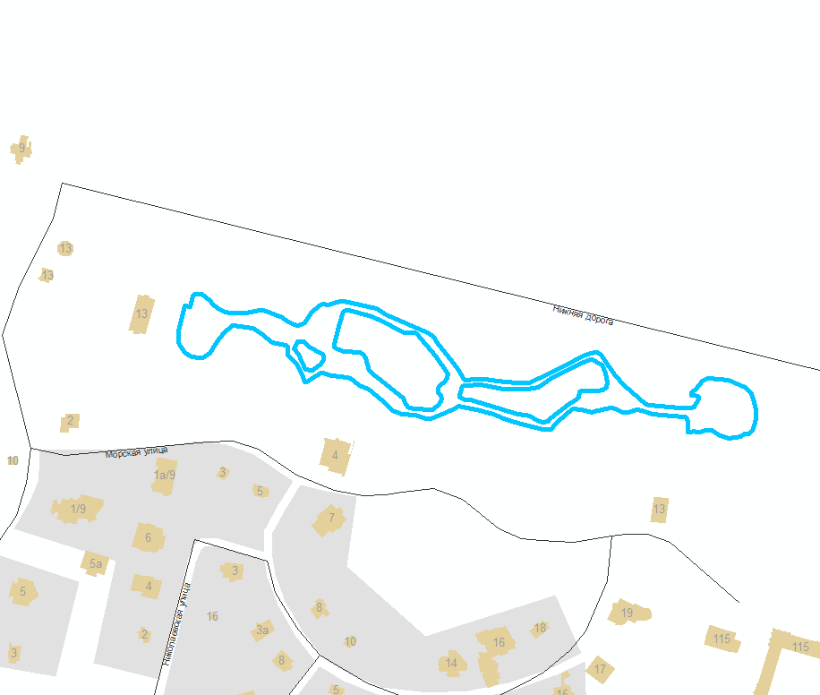

4. Карты-схемы местоположения береговой линии водного объекта
на территории Санкт-Петербурга

